**Análisis preliminar (2:10 – 2:25):**

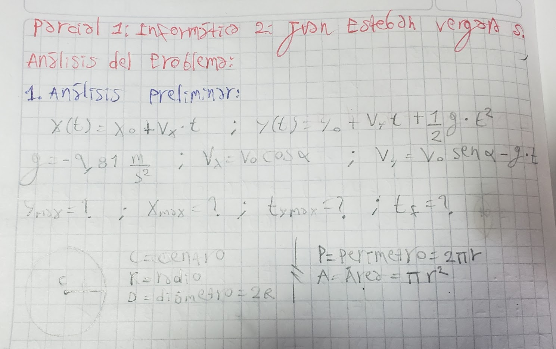

Se analizan los datos teóricos dados y se escriben para mayor facilidad de uso.

**Primer análisis del planteamiento del problema (2:25 – 2:40):**

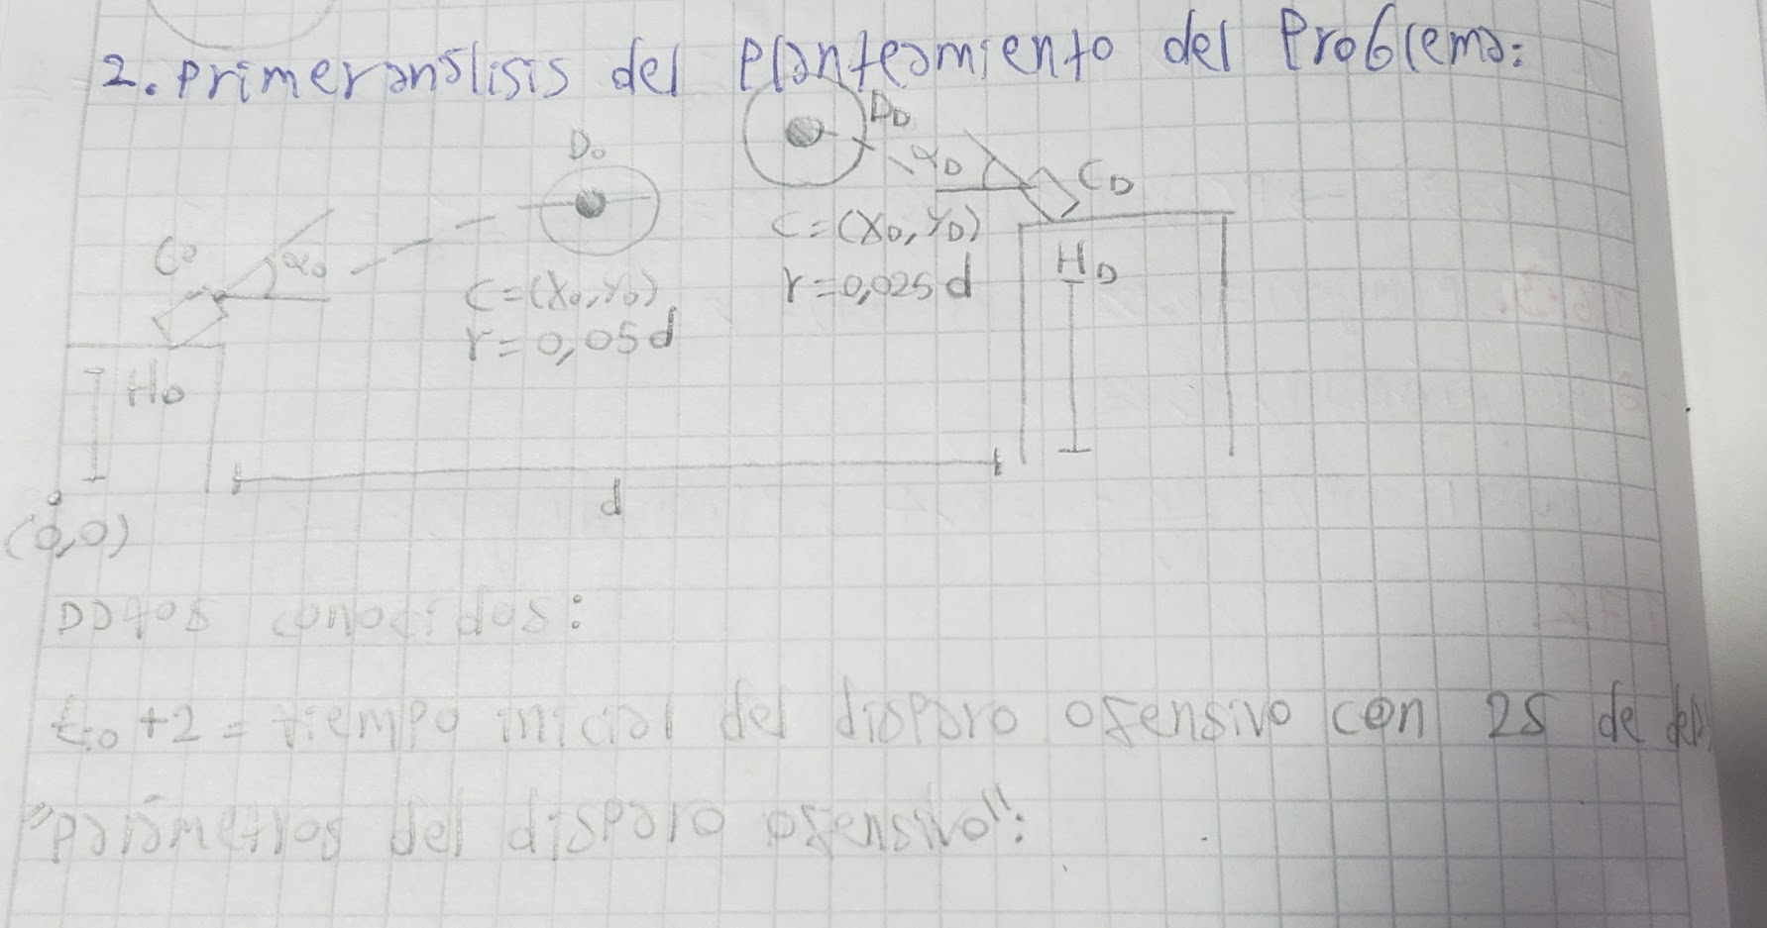

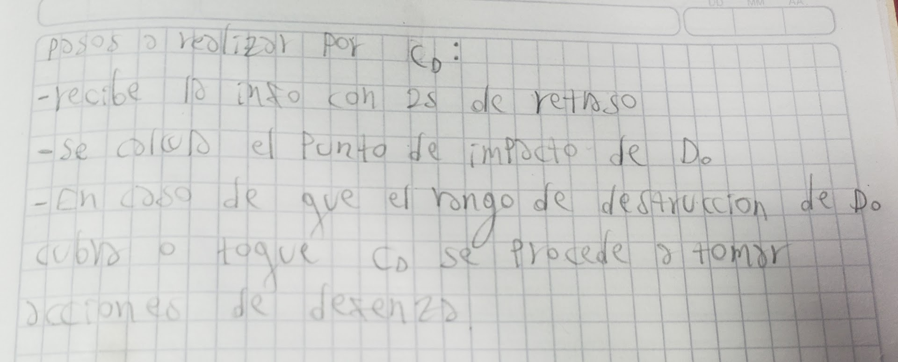

Primer análisis real.

**Continuación primer análisis (2:40 – 2:55):**

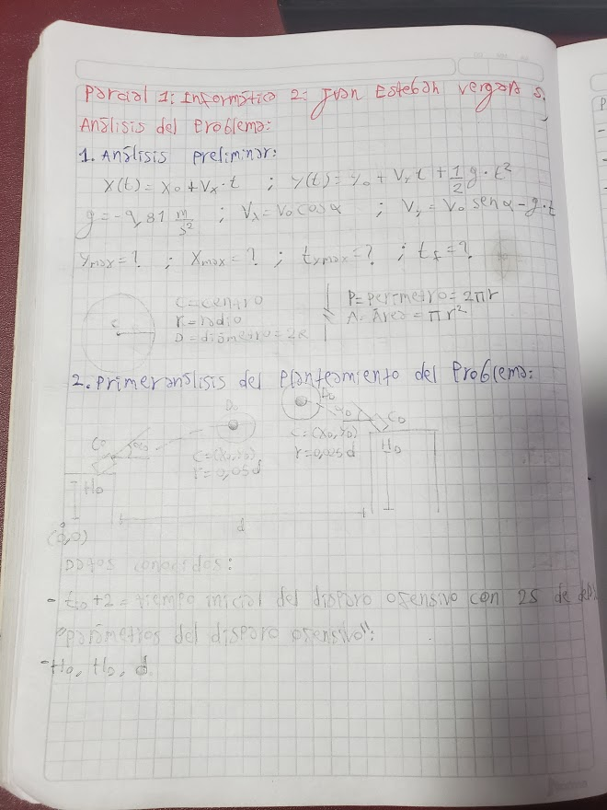

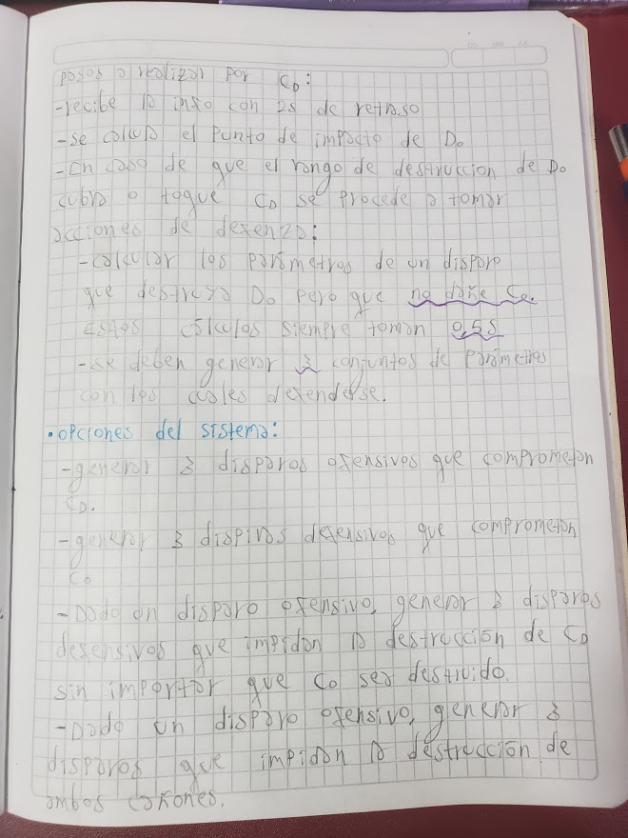

**Primer análisis de arquitectura (2:55 – 3:10):**